Атласы и контурные карты, необходимые на уроках географии в 5-11 классах на 2020-2021 учебный год

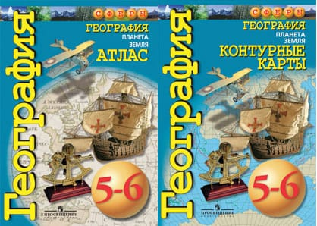
5-6 класс

Учебный атлас является составной частью учебно-методического комплекса «География. Планета Земля» для 5-6 классов линии «Сферы»
Авторы: Савельева Людмила Евгеньевна, Котляр Ольга Геннадьевна, Григорьева Марина Александровна

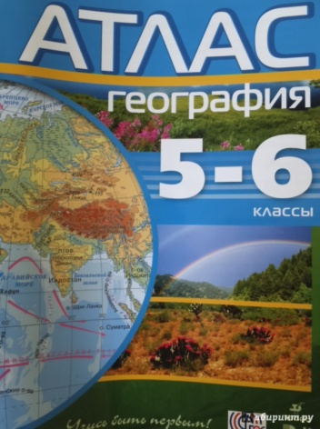
или

Учебный атлас «География» для 5-6 классов ФГОС линии «Дрофа»

7 класс
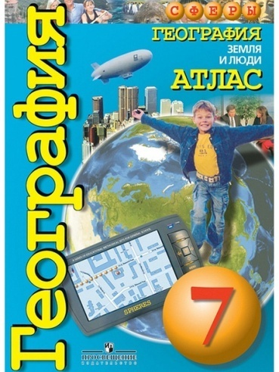
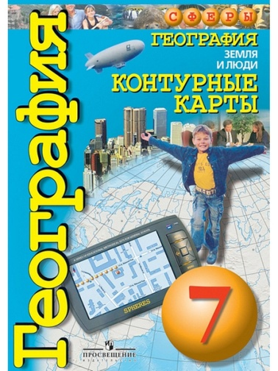
Учебный атлас «География. Земля и люди» 7 класс является составной частью УМК информационно-образовательной среды «Сферы» по географии.
Авторы: Котляр Ольга Геннадьевна, Савельева Людмила Евгеньевна, Григорьева Марина Александровна

8-9 класс
Учебный атлас «География. Россия: Природа, население, хозяйство» 8 класс является составной частью УМК информационно-образовательной среды «Сферы» по географии.
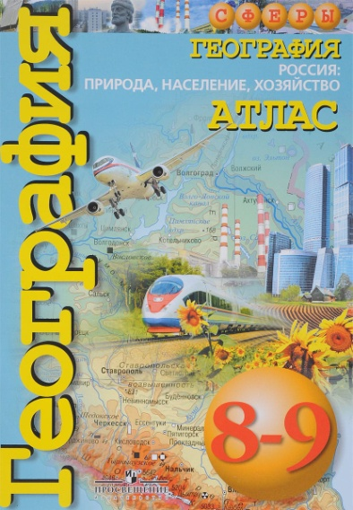
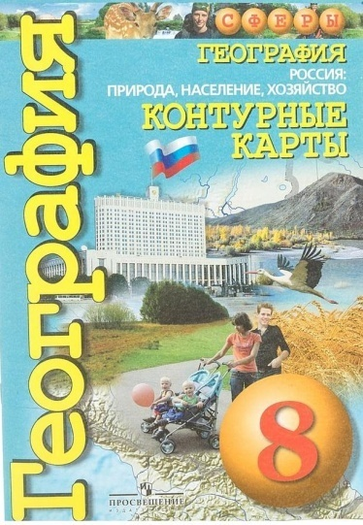
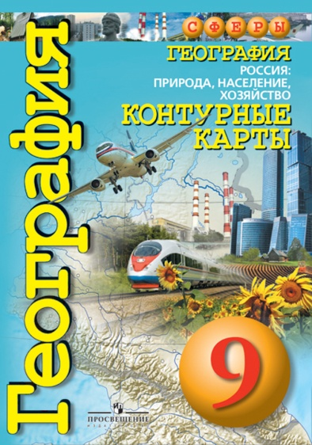
Авторы: Дронов Виктор Павлович, Савельева Людмила Евгеньевна, Котляр Ольга Геннадьевна, , Григорьева Марина Александровна

10-11 классы

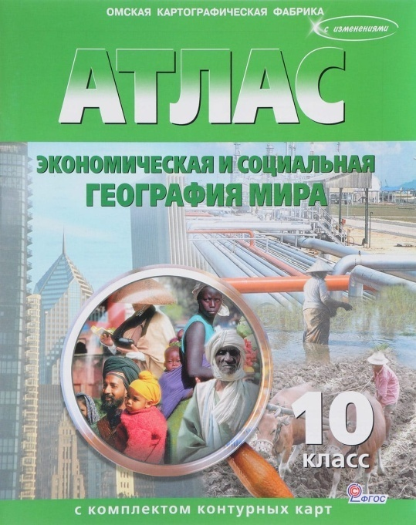
Описание
Редактор: Л.В. Матиенко
Издательство: Омская картографическая фабрика
Атлас с комплектом контурных карт

